Aufgabe 8
Aufgabe 8.1
Erklärung:
Die Idee ist, den Scatterplot aus den vorherigen Übungen so umzubauen, dass die beiden Achsen-Attribute nicht mehr im Code festverdrahtet sind, sondern zur Laufzeit per Dropdown aus den sieben geforderten Größen (cityMPG, retailPrice, dealerCost, carLen, weight, carWidth, engineSize) gewählt werden können — ohne die Plot-Logik anzufassen. Dafür wird zuerst ein schlanker FilteredCar-Record gebaut, der genau diese sieben Attribute als Float enthält. toFilteredCar füllt ihn über eine Applicative-Pipeline mit einem selbst geschriebenen andMap : Maybe a -> Maybe (a -> b) -> Maybe b (nötig, weil Maybe.mapN nur bis N = 5 geht, hier aber 7 Felder zu kombinieren sind); sobald ein Feld Nothing ist, fällt das Auto automatisch durch List.filterMap raus — Filtern und Typ-Vereinheitlichen passieren in einem Schritt. Die wählbaren Achsen liegen in attributes : List Attribute, wobei Attribute Name und Zugriffsfunktion bündelt (Attribute "retailPrice" .retailPrice); ein Helper findAttribute übersetzt den <select>-Wert in das passende Attribute zurück. Model = { xAttr, yAttr } und Msg = SelectX String | SelectY String reichen, weil filteredCars als Top-Level-Konstante einmalig berechnet wird. Der eigentliche scatterplot weiß nichts von Dropdowns — er holt sich aus dem Modell zwei Attribute-Werte und benutzt deren get-Funktion sowohl für Scale.linear (Wertebereich über niceExtent mit 5 % Padding) als auch für cx/cy der Punkte und für das Achsen-Label, sodass Skala, Tick-Beschriftung, Punktposition und Label garantiert synchron bleiben. Eine achte Größe ergänzen heißt damit nur: ein Eintrag in attributes, ein Feld im FilteredCar, ein zusätzliches andMap — die Plot-Logik bleibt unangetastet.

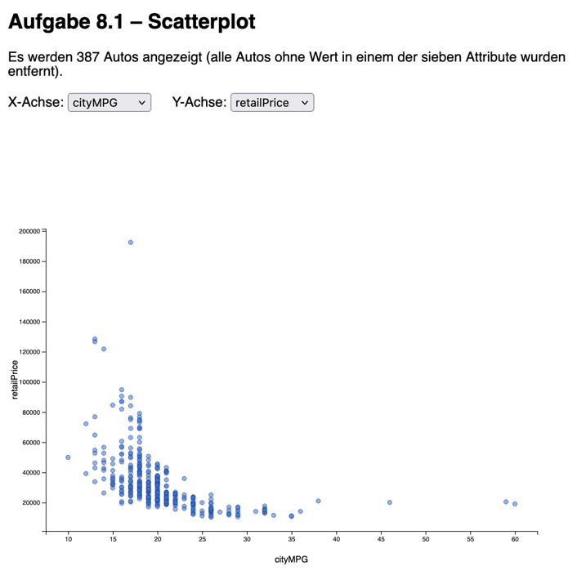
Screenshots:

Link: https://ellie-app.com/yN37sq6qVyya1

Aufgabe 8.2
Erklärung:
Die Idee ist, alle 11 numerischen Attribute eines Autos auf die Winkel der Limbs einer Stick Figure nach Pickett & Grinstein (1988) abzubilden und diese Figuren als Punkte in den Scatterplot aus 8.1 zu setzen. Die Figur besteht aus einem vertikalen Rumpf und drei „Hubs" (oben / Mitte / unten), an denen insgesamt 11 Limbs hängen — fünf oben (Kopf + vier Arme), zwei in der Mitte und vier unten (Beine). Jeder Limb wird durch eine LimbSpec { label, hub, baseAngleDeg, rangeDeg, getter } beschrieben: der Basis-Winkel legt die „Grundpose" der Figur fest, der Bereich begrenzt den erlaubten Schwenk; der konkrete Winkel ist base + (n − 0.5) · 2 · range mit n ∈ [0,1] als lineare Min-/Max-Normalisierung des Attributs über alle gefilterten Autos. Endpunkte werden direkt mit cos/sin berechnet (x = oₓ + s·cos α, y = o_y − s·sin α, das Minus wegen SVG-y-nach-unten), als TypedSvg-line-Segmente gezeichnet und in einer einzigen Funktion stickFigureLines cx cy s sw color car zusammengefasst — die wird sowohl von der großen Legenden-Figur (für das erste Auto, mit nebenstehender Tabelle, die Wert, Hub, Basis-Winkel, Winkel-Bereich und aktuellen Winkel pro Attribut nennt) als auch vom Scatterplot benutzt, der pro Auto eine Mini-Figur an (Scale.convert xScale, Scale.convert yScale) zeichnet. Das carType der Autos wird zusätzlich auf die Farbe der Figur gemappt (6 Klassen, separate Farb-Legende). Damit das in der Aufgabenstellung verlangte Texturexperiment funktioniert, hat das Modell ein drittes Feld stickSize : Float, das per Range-Slider live geändert wird; je nach Größe sieht man entweder einzelne Figuren oder kollektive Muster, die sich in dichten Punktwolken bilden — der Plot selbst muss dafür nichts wissen, er bekommt die Größe einfach als Parameter durchgereicht.
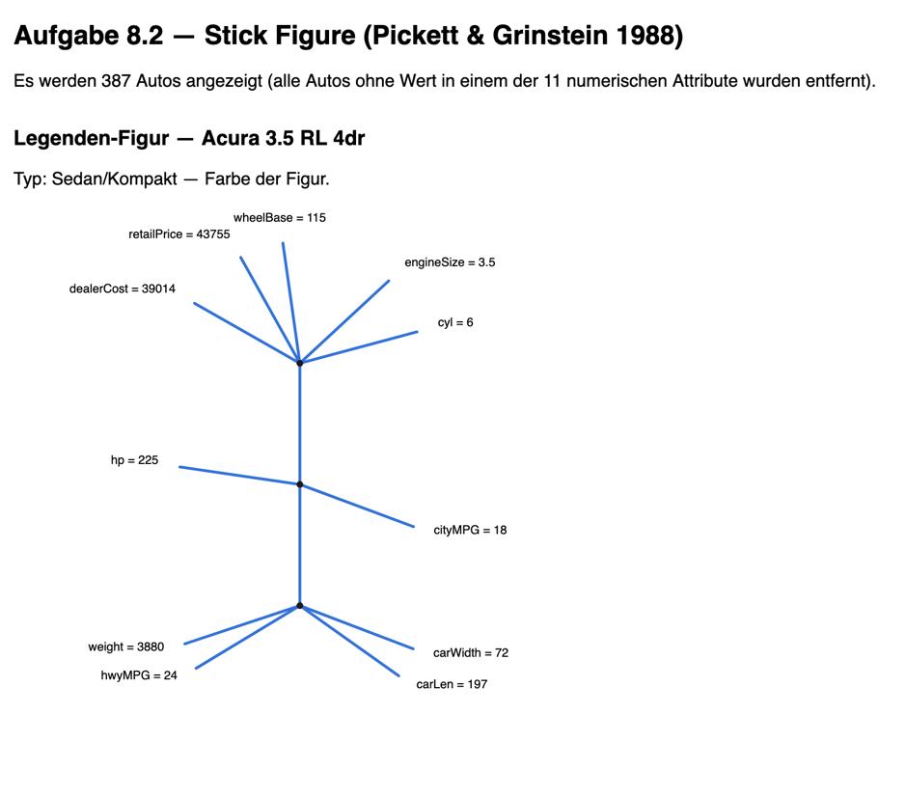
Screenshots:

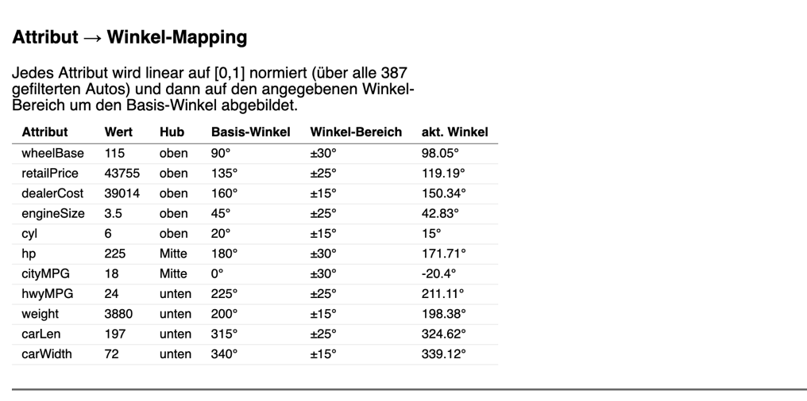

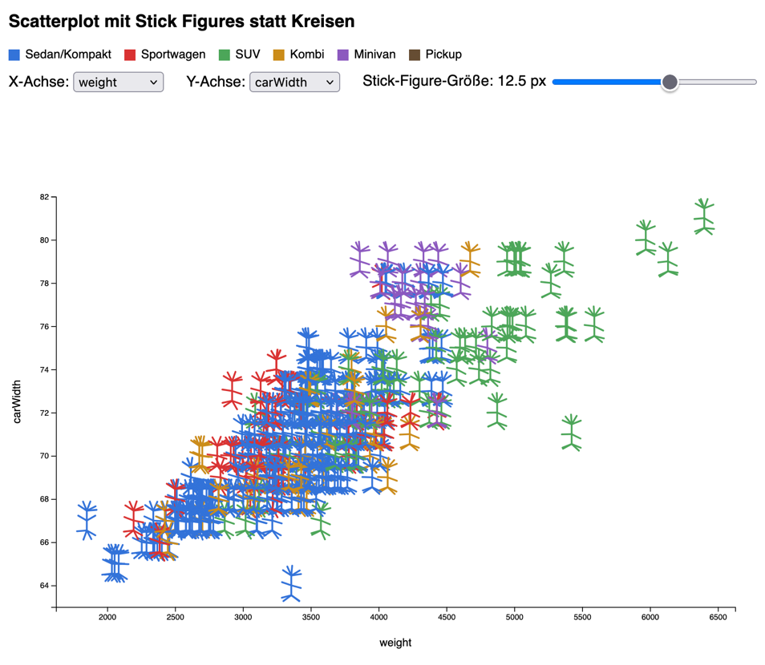

Link: https://ellie-app.com/yN3jFmVs4TSa1

Aufgabe 8.3
Erklärung:
Die Idee ist, jedes Auto als komplettes Icon im Scatterplot aus 8.1 darzustellen: 11 numerische Attribute werden zu den 11 Achsen eines Sterns, der Wert auf jeder Achse zu einem Polygon-Eckpunkt, und die Eckpunkte zu einem geschlossenen Polygon verbunden. Die Achsen liegen in axisSpecs : List ( String, FilteredCar -> Float ); die i-te Achse hat den Math-Winkel axisAngle i = π/2 − 2π · i / 11, sodass Achse 0 nach oben zeigt und der Rest im Uhrzeigersinn im Abstand von ≈ 32,7° folgt — das wird einmal vergeben, nicht pro Auto. Damit die Polygone vergleichbar sind, wird jeder Achswert über normalize linear auf [0,1] über alle gefilterten Autos abgebildet (gleicher Filterschritt wie in 8.2: andMap-Pipeline + List.filterMap, fertige FilteredCar-Werte als Top-Level-Konstante). Die Funktion starPoints cx cy s car baut daraus per List.indexedMap die Liste der Eckpunkte $\left(c_{x}+s⋅n⋅cos⁡α, c_{y}-s⋅n⋅sin⁡α\right)$ — Math-Konvention, mit Minus bei sin für SVG-y-nach-unten — und übergibt diese direkt einem einzigen TypedSvg.polygon mit halbtransparentem Fill (28 % Alpha) und farbigem Rand nach carType. Genau dieselbe starIcon-Funktion wird zweimal benutzt: einmal groß (s = 150 px) für die Legenden-Figur des ersten Autos — zusammen mit konzentrischen Hilfskreisen bei 0,25/0,5/0,75/1,0, allen Achsenlinien, Achsenbeschriftungen am äußeren Ende und einer Tabelle (Wert, Winkel, normierter Wert) —
und einmal klein im Scatterplot, wo pro Auto ein Icon an (Scale.convert xScale, Scale.convert yScale) gezeichnet wird. Wie in 8.2 hat das Modell ein drittes Feld iconSize : Float, das per Range-Slider (3–30 px) live geändert wird, damit man wie verlangt mit der Größe experimentieren kann — kleine Icons zeigen wieder kollektive Muster, größere die individuelle Form jedes Vektors.
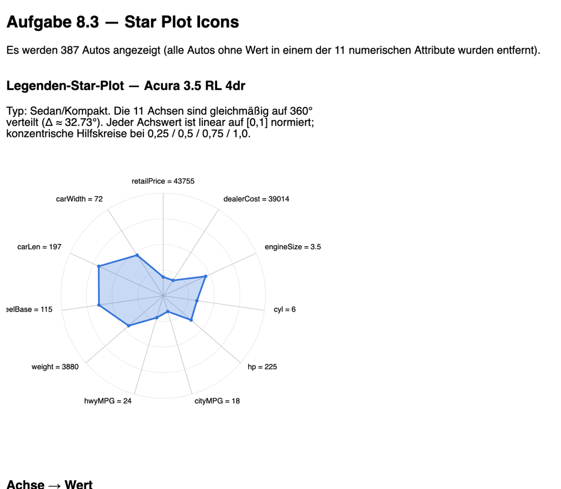
Screenshots:

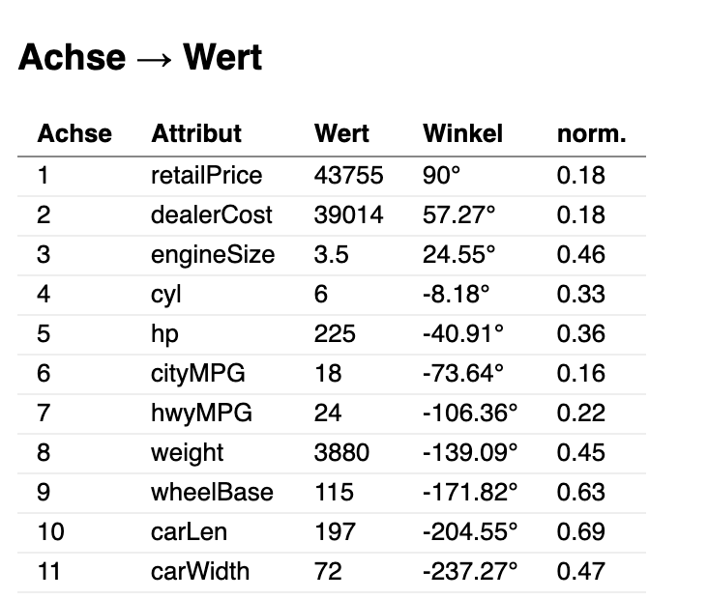
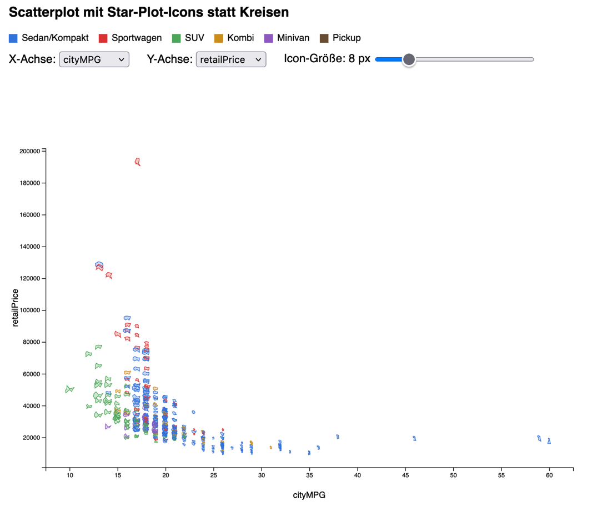

Link: https://ellie-app.com/yN3vT536P3ra1

